國小 學年度 第 學期
翰林版 數學領域 範圍：第七單元（2）
二 年 班 號 姓名： 得分：

一、填填看：共 60 分

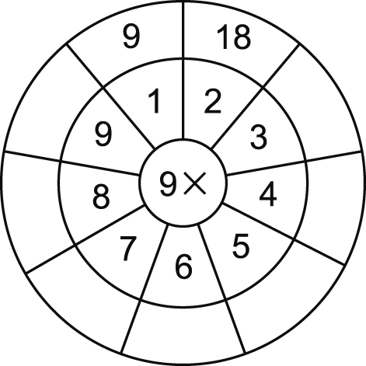
27
36
45
54
63
72
81
寫出 5 的九九乘法表：
5×1＝（ ）  5×2＝（ ）  5×3＝（ ）  5×4＝（ ）  5×5＝（ ） | 5×6＝（ ）  5×7＝（ ）  5×8＝（ ）  5×9＝（ ）

4 的 6 倍是（ ），乘法算式記作：

6 的 7 倍是（ ），乘法算式記作：

二、畫畫看，算算看：共 12 分
3×7＝（ ）
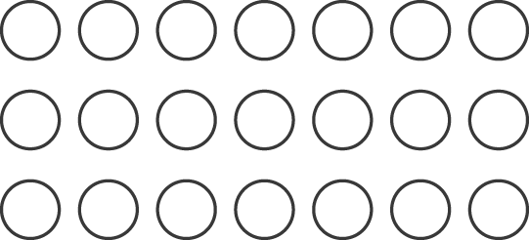
7×3＝（ ）
6×2＝（ ）
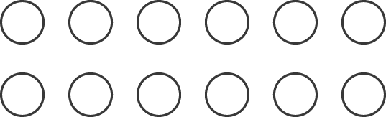
2×6＝（ ）
1×8＝（ ）
8×1＝（ ）

三、連連看，把答案相同的連起來：共 8 分

四、用乘法算式算算看：共 20 分

一束花有 5 朵，爸爸買了 2 束送給媽媽，共有幾朵花？
5×2＝10 | 答：（ ）朵

一輛汽車有 4 個輪子，3 輛汽車共有幾個輪子？
4×3＝12 | 答：（ ）個

一枝鉛筆 6 元，哥哥買 3 枝，要付多少元？
6×3＝18 | 答：（ ）元

一條手鍊有 8 顆珠子，媽媽串了 4 條，共用了多少顆珠子？
8×4＝32 | 答：（ ）顆

一個蛋糕上有 3 顆櫻桃，9 個蛋糕上，共有幾顆櫻桃？
3×9＝27 | 答：（ ）顆

